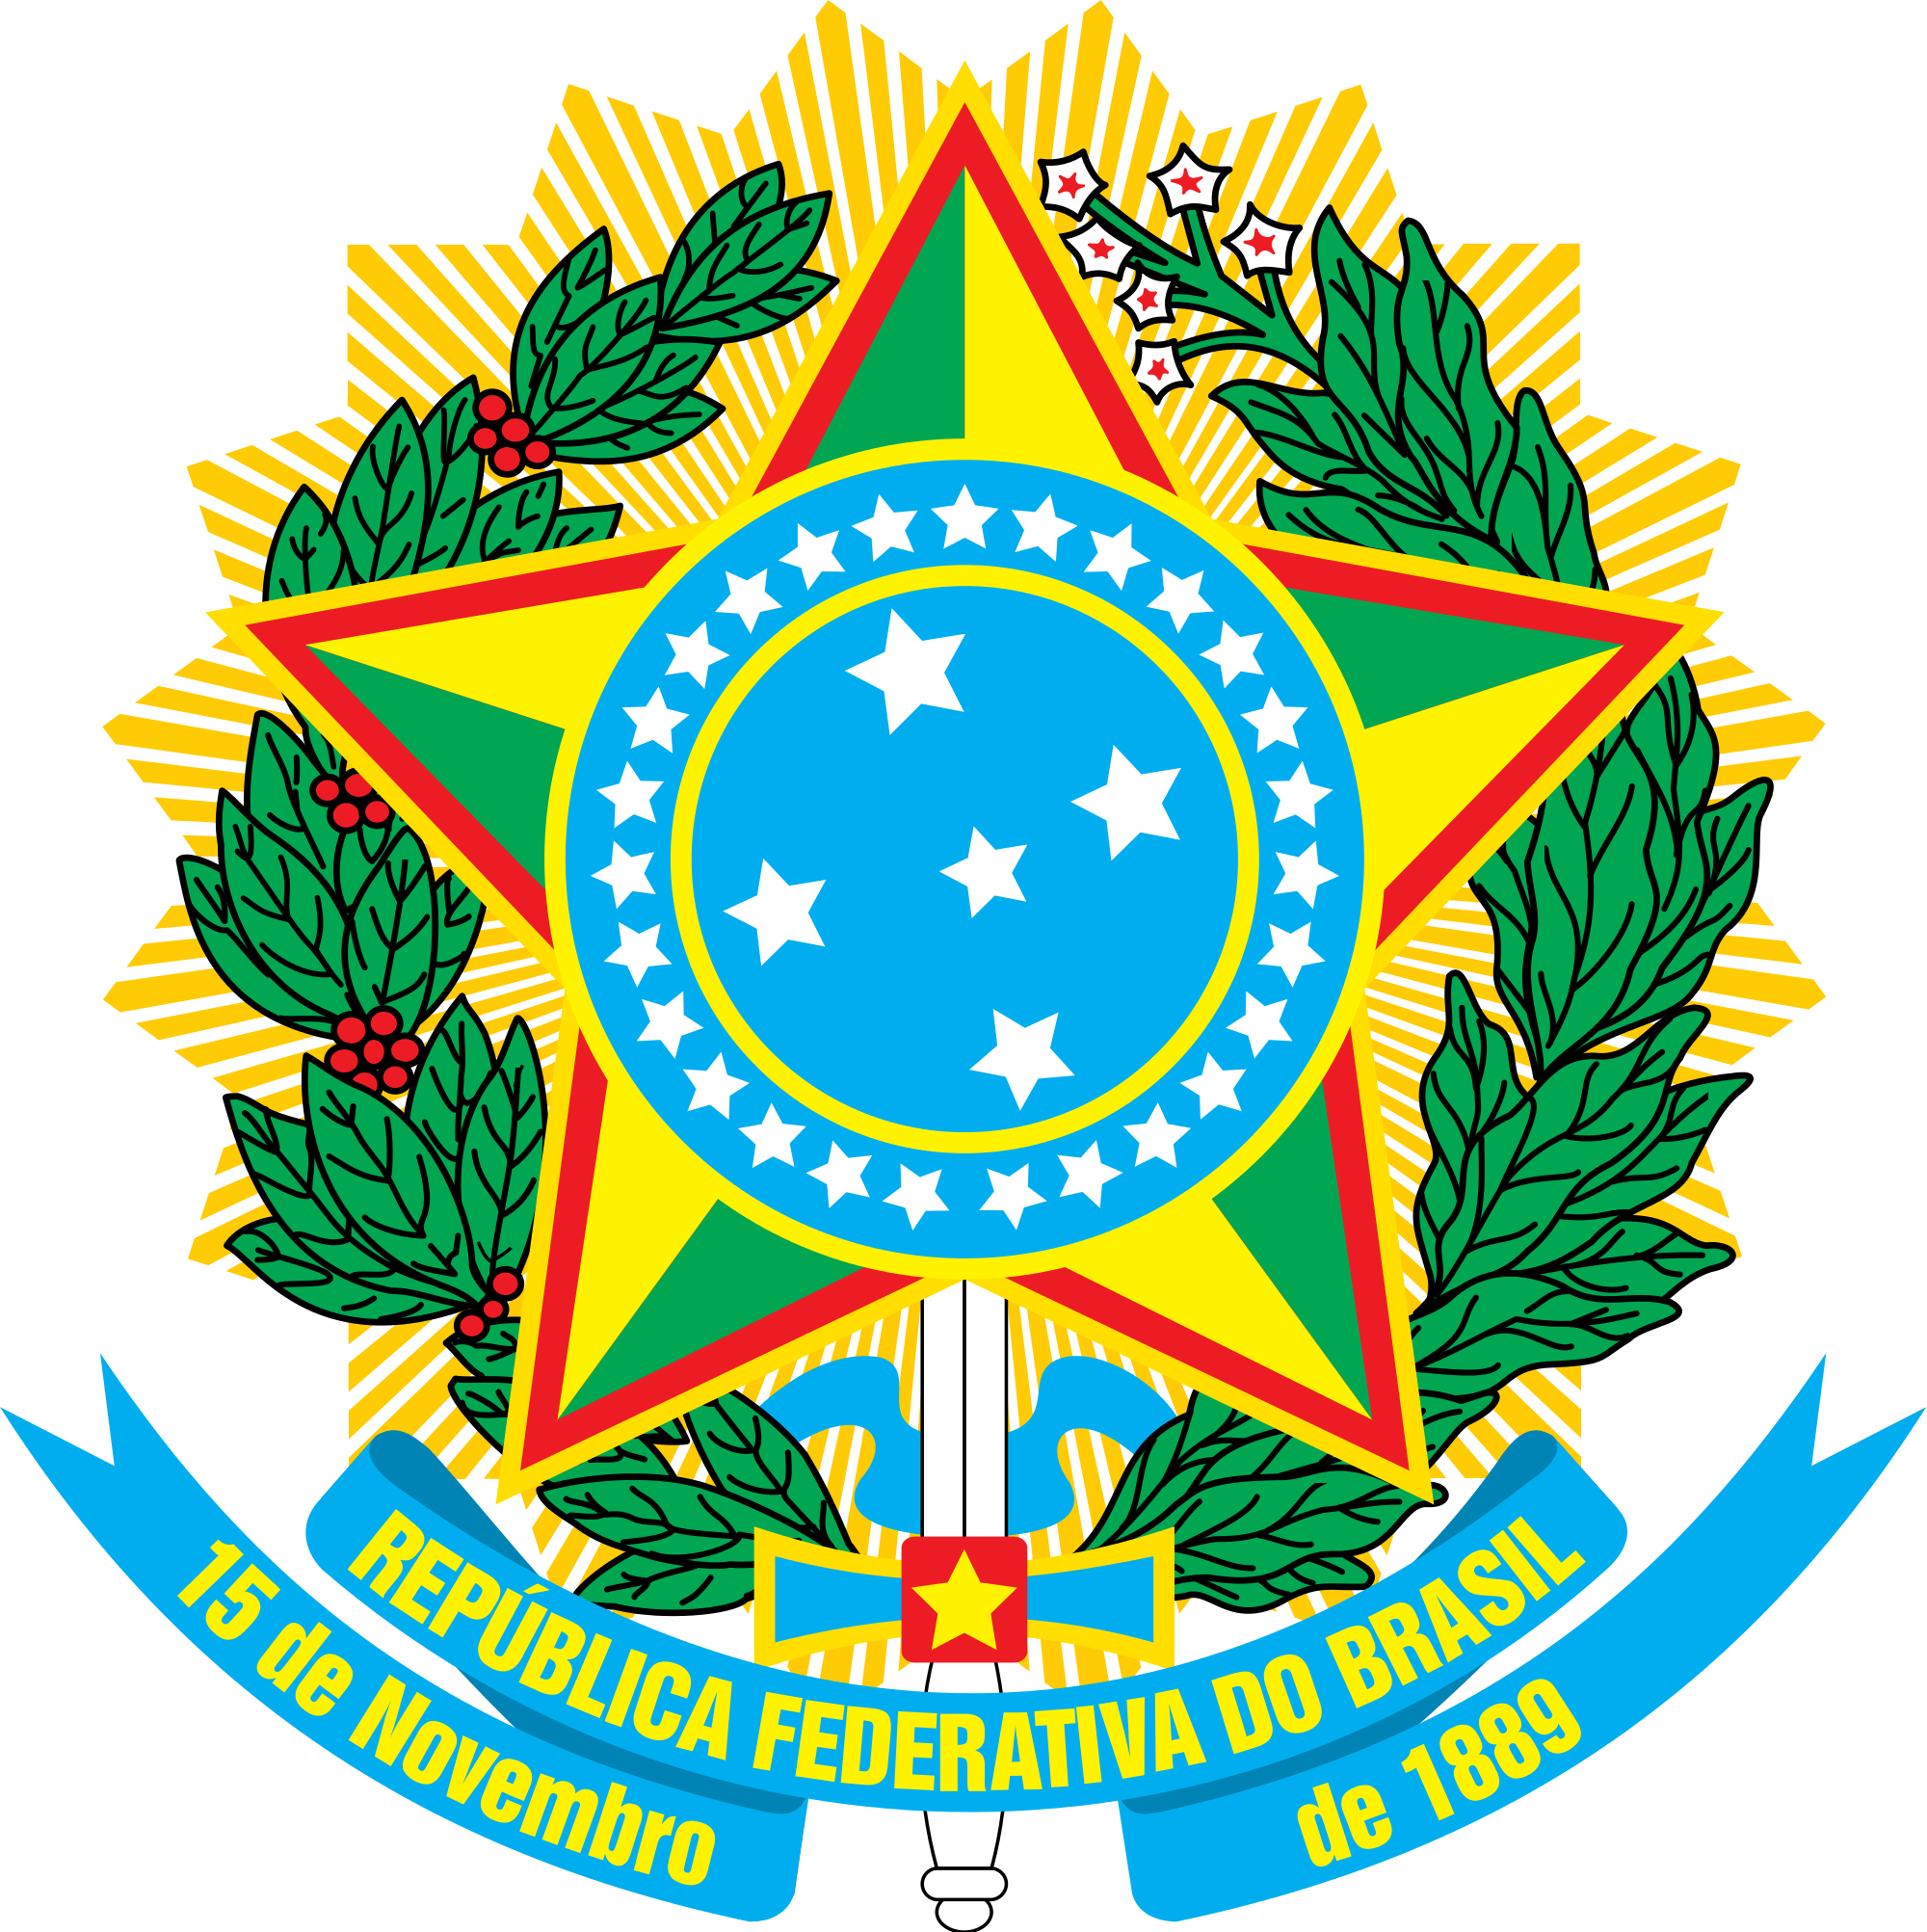

MINISTÉRIO DA EDUCAÇÃO
UNIVERSIDADE FEDERAL DA INTEGRAÇÃO LATINO-AMERICANA

INSTITUTO LATINO-AMERICANO DE TECNOLOGIA, INFRAESTRUTURA E TERRITÓRIO
PROGRAMA DE PÓS-GRADUAÇÃO INTERDISCIPLINAR EM ENERGIA & SUSTENTABILIDADE

Plano de Trabalho - Estágio De Docência

Identificação do Discente

Nome:____________________________________________________________________

RG/RNE:______________________________________________
Orientador(a):______________________________________________________________
Ano/semestre de ingresso: ___________ Nível: ( ) Mestrado ( ) Doutorado
Título da Dissertação/Tese:___________________________________________________
_________________________________________________________________________
Identificação da Disciplina
Nome:____________________________________________________________________
Código:___________________________________________________________________
Curso(s):__________________________________________________________________
Docente da disciplina: __________________________________________________
Turma(s): Nº de alunos: Nº de créditos: Horário:
Ano e semestre de realização: _________.___
Sugestões de atividades a serem desenvolvidas (4 horas semanais)
- Ministrar aulas com acompanhamento do professor responsável pela disciplina
- Desenvolvimento de material didático, softwares e websites
- Acompanhamento das aulas (o discente deverá acompanhar no mínimo 25% das aulas ministradas pelo professor responsável da disciplina)
- Acompanhamento em viagens de campo e/ou visitas técnicas
- Correção de exercícios
- Outras Atividades propostas
Assinatura do (a) discente: _________________________ Data: ___/___/_____
Assinatura do (a) orientador (a): _______________________ Data: ___/___/_____
Assinatura do (a) professor (a): _______________________ Data: ___/___/_____

*Encaminhar para o e-mail da secretaria do PPGIES este formulário e documentos comprobatórios, em um único documento PDF.
E-mail: secretaria.ppgies@unila.edu.br.

